Documentazione YourMusic

1 Introduzione 3
1.1 Informazioni sul progetto 3
1.2 Abstract 3
1.3 Scopo 3
2 Analisi 4
2.1 Analisi del dominio 4
2.2 Analisi e specifica dei requisiti 4
2.2.1 Spiegazione elementi tabella dei requisiti: 5
2.3 Use case 5
2.4 Pianificazione 5
2.5 Analisi dei mezzi 5
2.5.1 Software 6
2.5.2 Hardware 6
3 Progettazione 6
3.1 Design dell’architettura del sistema 6
3.2 Design dei dati e database 6
3.3 Design delle interfacce 6
3.4 Design procedurale 6
4 Implementazione 7
5 Test 7
5.1 Protocollo di test 7
5.2 Risultati test 8
5.3 Mancanze/limitazioni conosciute 8
6 Consuntivo 8
7 Conclusioni 8
7.1 Sviluppi futuri 8
7.2 Considerazioni personali 8
8 Glossario 8
9 Bibliografia 9
9.1 Bibliografia per articoli di riviste: 9
9.2 Bibliografia per libri 9
9.3 Sitografia 9
10 Allegati 9

Introduzione

Informazioni sul progetto
In questo capitolo raccogliere le informazioni relative al progetto, ad esempio:
- Allievo: Mirco Gava
- SAM Trevano I3BB – Labo progetti
- Inizio: 12.09.2025 – Fine: 19:12.2025

Abstract
I decided to do this project because I wanted to get better at programming with objects. I wanted an interface to see, and so I decided that .NET MAUI was my best option.
The idea for this project was born simply because I’m a single person and I had limited time to finish it. I wanted to work on something that I like, and this is why I’m doing something with music.
I’m trying to solve a problem that I have with Spotify: I can see my music stats only once a year, so I decided to solve this problem by creating an application that allows you to see your stats whenever you want. I want to make a better version of Apple Music that solves the problem of stats by letting you see them whenever you want, but their interface is not very simple and practical to use.

Scopo
Lo scopo del progetto è creare un applicativo dove poter ascoltare musica, creare playlist e vedere le proprie statistiche. È una buona occasione per imparare a programmare usando i database di supporto.
Ho scelto di fare qualcosa che come tema centrale avesse la musica in modo che il progetto mi potesse interessare da fare e mi spingesse a lavorare.
Questa è anche una buona occasione per prendere la mano ad usare php.

Analisi

Analisi del dominio
Il mio progetto non è nulla di innovativo: esistono già diverse applicazioni per creare playlist o per vedere le tue statistiche (ore di musica ascoltata, brani/artisti preferiti, …), che posso sfruttare per prendere spunto e vedere cosa voglio cambiare.
Potrebbe essere utilizzato da diverse persone e fasce di età: principalmente però il range dell’età penso sia tra i 12-30 anni. Le persone che la userebbero sono principalmente gli utenti di Spotify o YouTube music: possono creare le playlist ma non hanno modo di vedere all’intero della loro app le statistiche quando vogliono: così sono obbligati a usare tools esterni per vederle.
Il tool dovrà funzionare su pc e telefono, che sono i due modi principali dove la gente ascolta musica

Analisi e specifica dei requisiti
I bisogni del committente sono di avere un applicativo facile da capire e da usare, in modo da rendere l’esperienza gradevole e non far passare gli utenti ad un altro tool. Il tool dovrà essere in grado di poter dire all’utente le sue statistiche, in modo semplice e chiaro.
L’utente dovrà essere in grando di aggiungere i brani che vuole alla sua playlist e di poterla denominare come vuole.
La sicurezza del prodotto può essere bassa, anche se ci fosse una fuga di dati non ci saranno dati sensibili ma solo musica all’interno dell’applicativo.
ID: REQ-01
Nome | Ascolto brani
Priorità | 1
Versione | 1.0
Note
Sotto requisiti
001 | Si dovranno poter ascoltare i brani che sono stati aggiunti
002 | Si potranno anche mettere in pausa

ID: REQ-02
Nome | Creazione/utilizzo playlist
Priorità | 1
Versione | 1.0
Note
Sotto requisiti
001 | Si necessità di un’interfaccia pulita e facile da capire
002 | Si potrà inserire un titolo alla playlist
003 | Si potrà inserire una bio alla playlist
ID: REQ-03
Nome | Implementazione database
Priorità | 1
Versione | 1.0
Note
Sotto requisiti
001 | Devo poter registrare canzoni
002 | Si dovranno salvare anche artisti e album
003 | A dipendenza di come vorrò farlo verranno salvate anche le playlist

ID: REQ-04
Nome | Aggiunta brani alla playlist
Priorità | 1
Versione | 1.0
Note
Sotto requisiti
001 | aggiungere brani in base al titolo
002 | Quando si aggiunge un brano bisogna anche inserire: album, genere e artista
003 | In caso ci sia si possono mettere le feature

ID: REQ-05
Nome | Salvataggio brani, artisti, album e genere
Priorità | 2
Versione | 1.0
Note
Sotto requisiti
001 | Salvare tutti i dati sul database
002 | Non permettere di salvare due volte la stessa cosa

ID: REQ-06
Nome | Log in
Priorità | 1
Versione | 1.0
Note
Sotto requisiti
001 | Gli utenti devono avere un account per usare la musica
002 | Per entrare devono mettere username e password (oppure email e password)

ID: REQ-07
Nome | Statistiche user
Priorità | 3
Versione | 1.0
Note
Sotto requisiti
001 | Si necessità di un’interfaccia pulita e facile da capire
002 | Si dovranno vedere album, artisti e generi preferiti
003 | Ci saranno dei grafici per vedere meglio le statstiche

ID: REQ-08
Nome | Ricerca brani
Priorità | 4
Versione | 1.0
Note
Sotto requisiti
001 | Barra di ricerca dove inserisci titolo e ti trova il brano
002 | Si potranno cercare anche artisti, album e genere

Spiegazione elementi tabella dei requisiti:
ID: identificativo univoco del requisito
Nome: YourMusic
Priorità: I requisiti marcati sono le mie priorità assolute: la cosa più importante è avere un’interfaccia pulita e funzionante: quindi la prima cosa che farò è creare il sistema delle playlist e la possibilità di poter aggiungere brani e poterli ascoltare (livello 1): poi pulirò l’interfaccia e aggiungerò le statistiche (livello 2) e poi penserò alla ricerca dei brani e alla pulizia finale di tutta l’interfaccia (livello 3). Quando avrò finito con questo potrò pensare agli extra
Versione: Questa è la prima versione dei requisiti, potrebbero cambiare più in avanti
Note: Per ora non ci sono note
Sotto requisiti: Requisiti più importanti che avranno la priorità nello sviluppo dell’applicativo

Use case
C’è user, che potrà guardare le statistiche, aggiungere canzoni, creare playlist e ascoltare musica.
Il sistema si occuperà di creare le statistiche mentre il database e il salvaggio automatico di memorizzare le canzoni

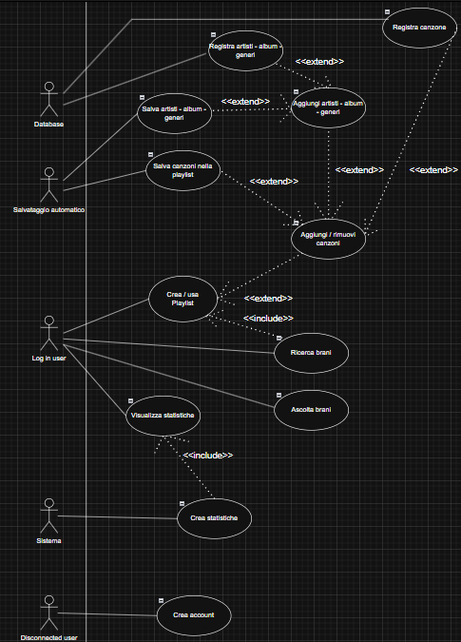

Pianificazione

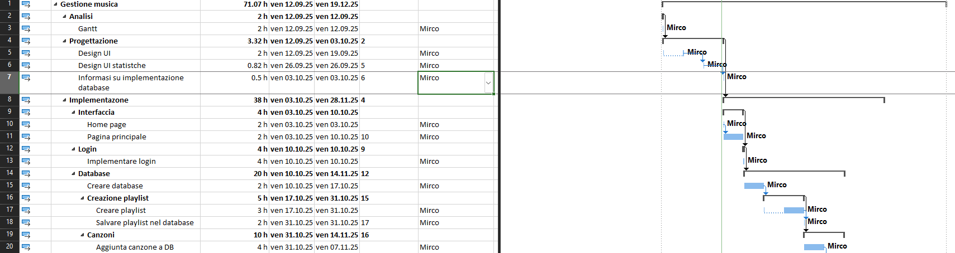
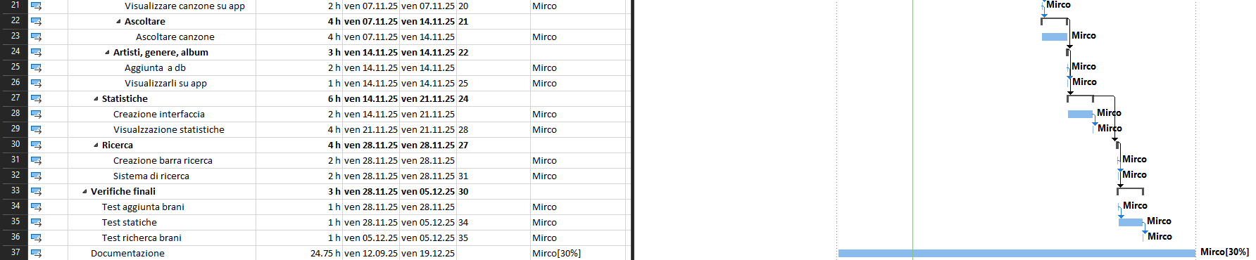

Analisi dei mezzi
Ho a disposizione vecchi progetti ed internet

Software
HTML – visual studio 2022 – Mysql – Javascript – CSS – php – api di Jamendo music

Hardware
Pc dell:
- Scheda grafica: 4GB
- RAM: 32GB
- Processore: 12th Gen Intel(R) Core(TM) i7-12700

Progettazione
Questo capitolo descrive esaustivamente come deve essere realizzato il prodotto fin nei suoi dettagli. Una buona progettazione permette all’esecutore di evitare fraintendimenti e imprecisioni nell’implementazione del prodotto.

Design dell’architettura del sistema
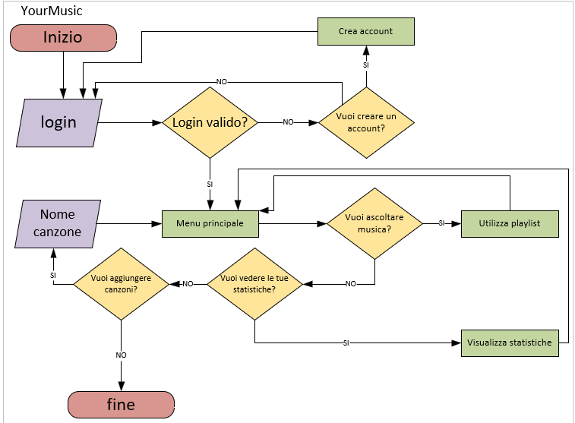

Design dei dati e database
Il database canzone permette al user di poter registrare le canzoni che vuole, inserirà solo il titolo, autore e album. L’url e la cover verranno prese tramite una apl dal codice.
L’user potrà avere diverse playlist, l’ultimo attributo fa in modo che solo il proprietario di quella playlist può vederla e quindi modificarla.
La tabella contiene invece serve a collegare playlist e canzone, in questo modo una playlist può avere più canzoni, e playlist diverse possono avere le stesse canzoni.
La tabella account invece serve a memorizzare i diversi account.
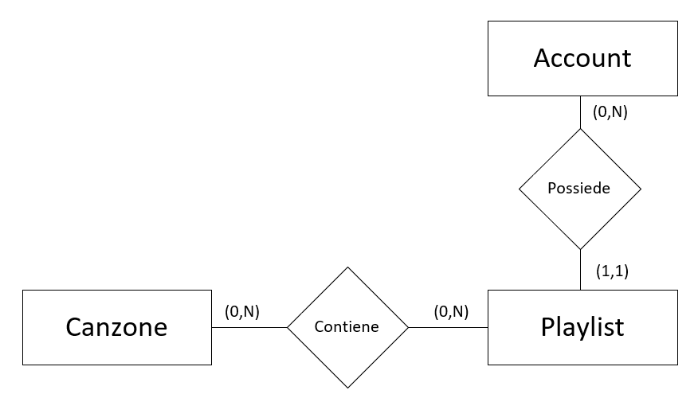

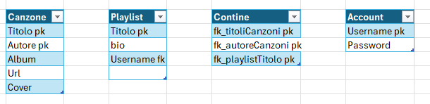

Come risutato finale del database ho deciso di modificarlo leggermente, aggiungendo un id alle canzoni:
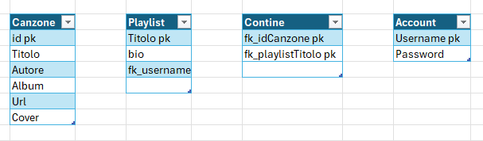

Design delle interfacce
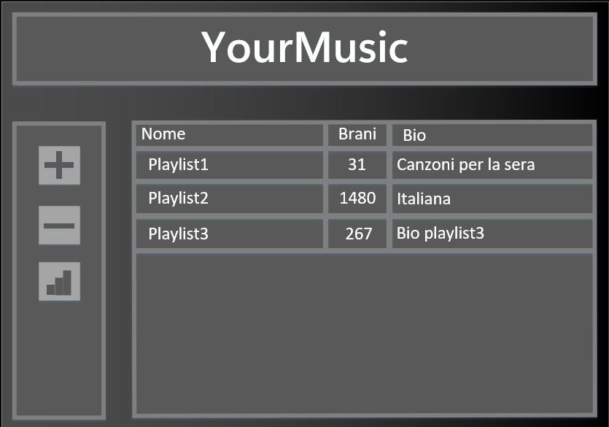
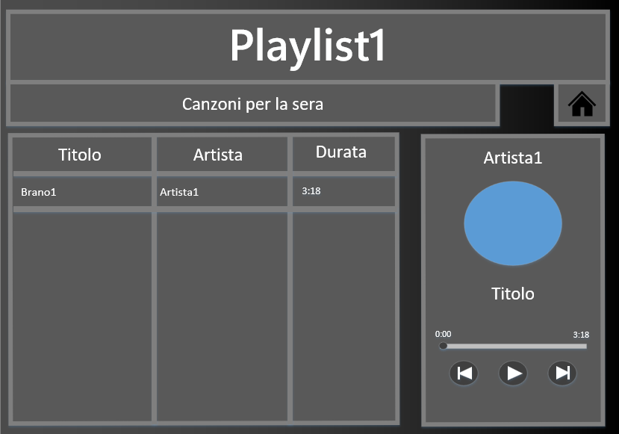
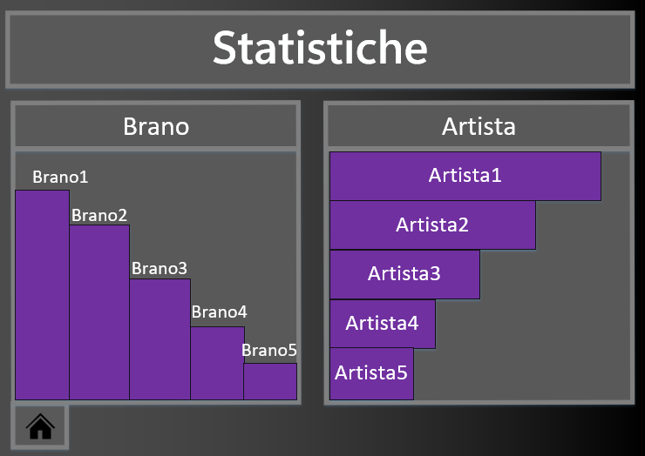

Design procedurale

Implementazione
Ho cominciato col creare una home page:
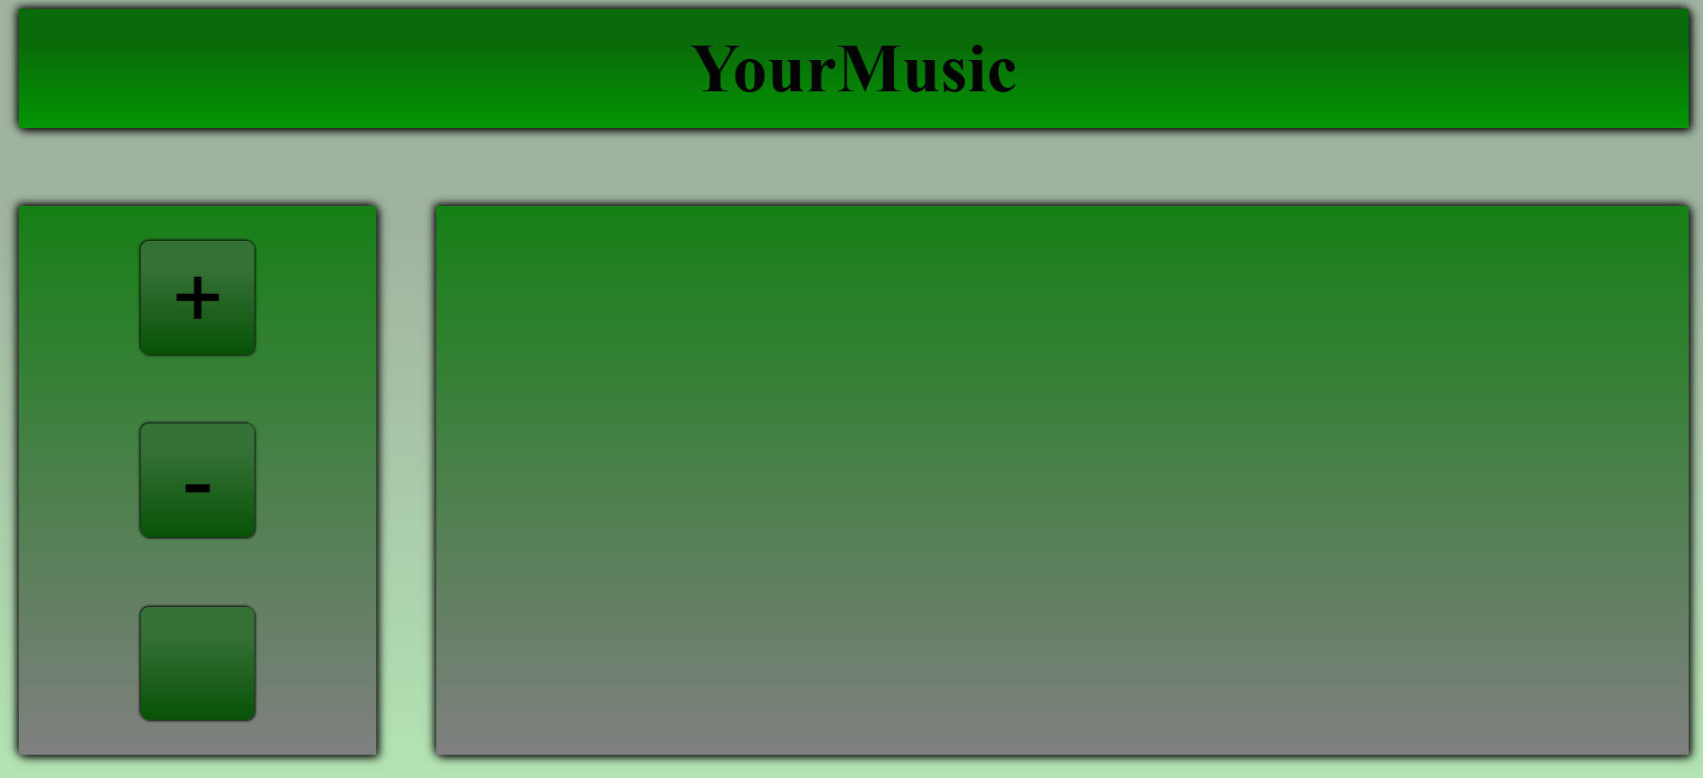
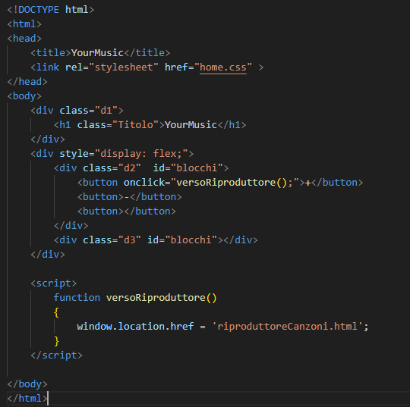
Il codice della home di base è semplice, la maggior parte delle cose sono in un file esterno css
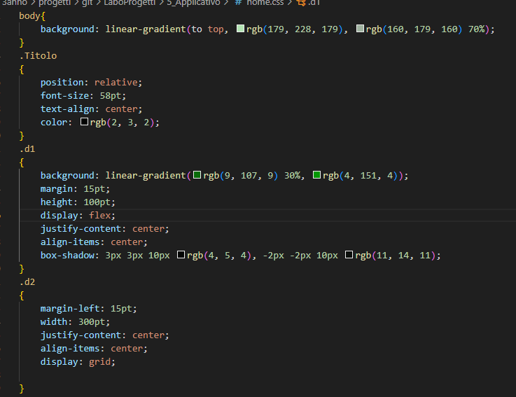
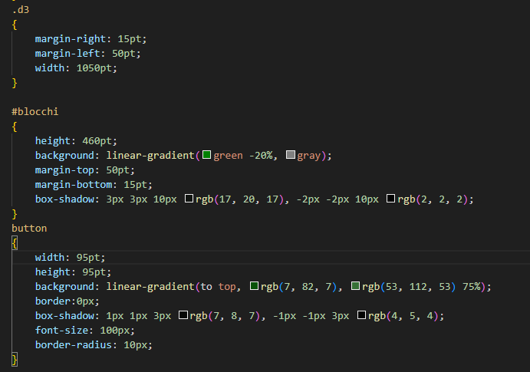
Dopo aver fatto delle prove su una possibile soluzione per implementare php con il codice html ho cominciato a creare un player per la canzoni che funzionasse in locale:
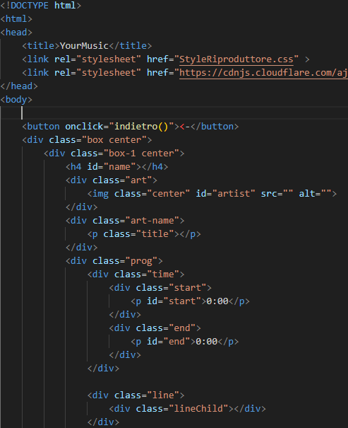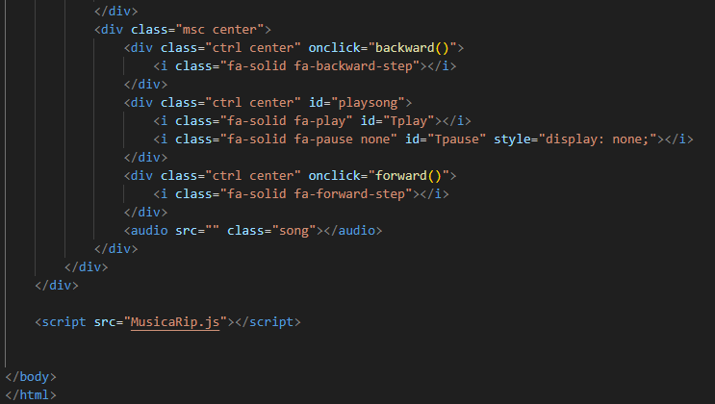
File css:
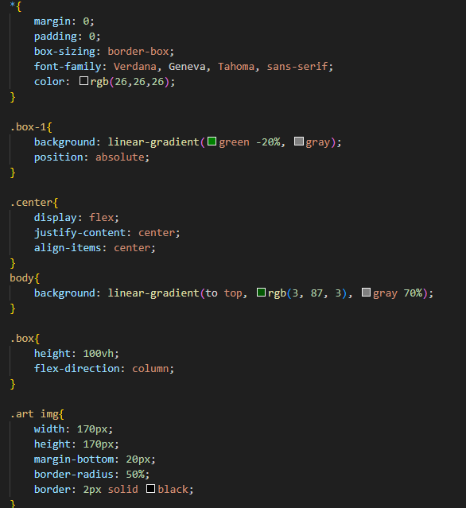
Ascoltare brani:
Il file js gestisce tutta la parte che permette al codice di funzionare: Le parti più importanti del codice sono:
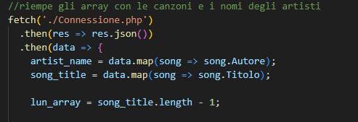
Questa query si collega al file php “connessione.php”, all’interno di questo file è stato creato un json con al suo interno il titolo e l’autore del brano. Il file js legge questo json e riempe due array con i suoi dati, in modo che gli possa usare nel resto
Questo è l’interno del file js
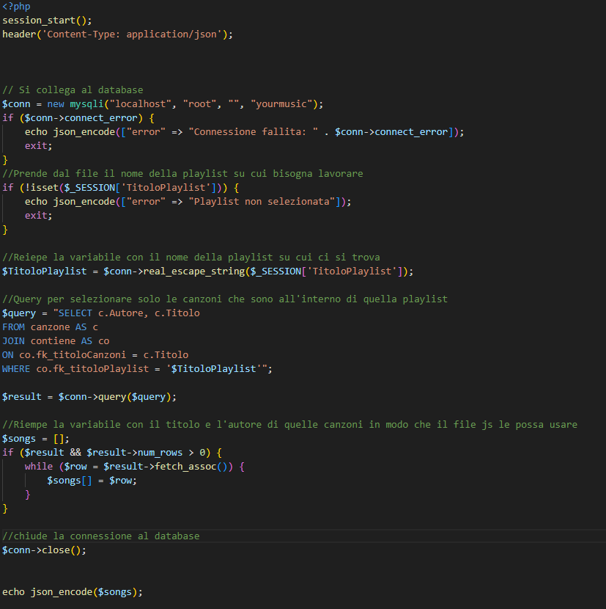
Per prendere la variabile $TitoloPlaylist si passa da un file php che fa da intermediario, in pratica questo file prende il titolo la un altro file php e lo prepara per essere poi preso da questo:
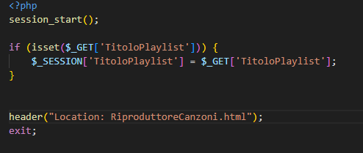
Sempre nel file javascript c’è tutta la parte che prepara il codice effettivo a funzionare:
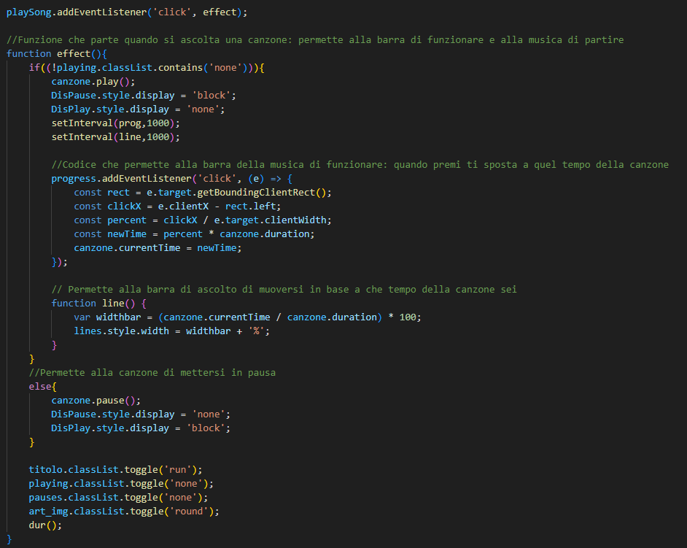
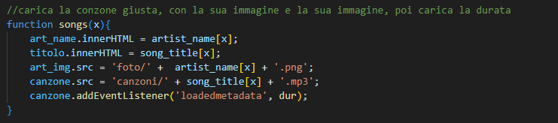

La home è collegata a due file html, questi permettono di inserire e elliminare delle playlist tramite dei file php:
Per inserire le canzoni ho usato un form, questo mi permette di dire all’utente cosa deve inserire e quando preme invia il file hpp si occupa del resto
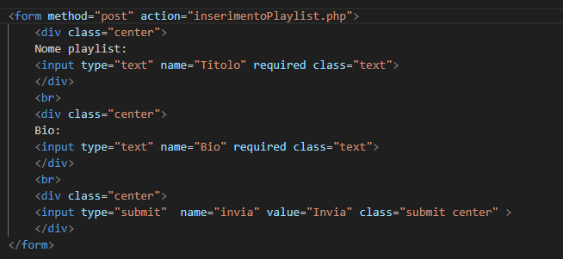
Contenuto del file php
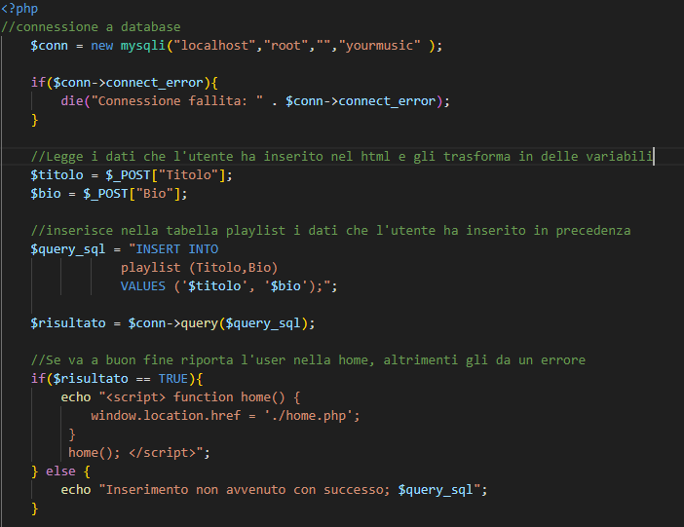

Il codice del file che si occupa della eliminazione delle playlist è molto simile allo scorso di logica:

Anche quello sfrutta il metodo form per chiedere all’utente quale playlist vuole eliminare
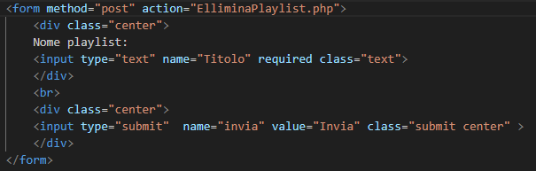
Poi all’interno del file php: questo permette di collegarsi al database, dove poi ti permette di trovare la playlist da te inserita e che se trovata la rimmuove.
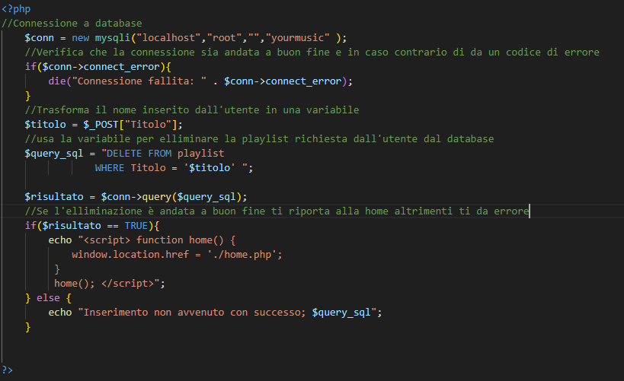
La home permette di visualizzare le playlist tramite una funzione che si trova all’interno di un file php esterno:
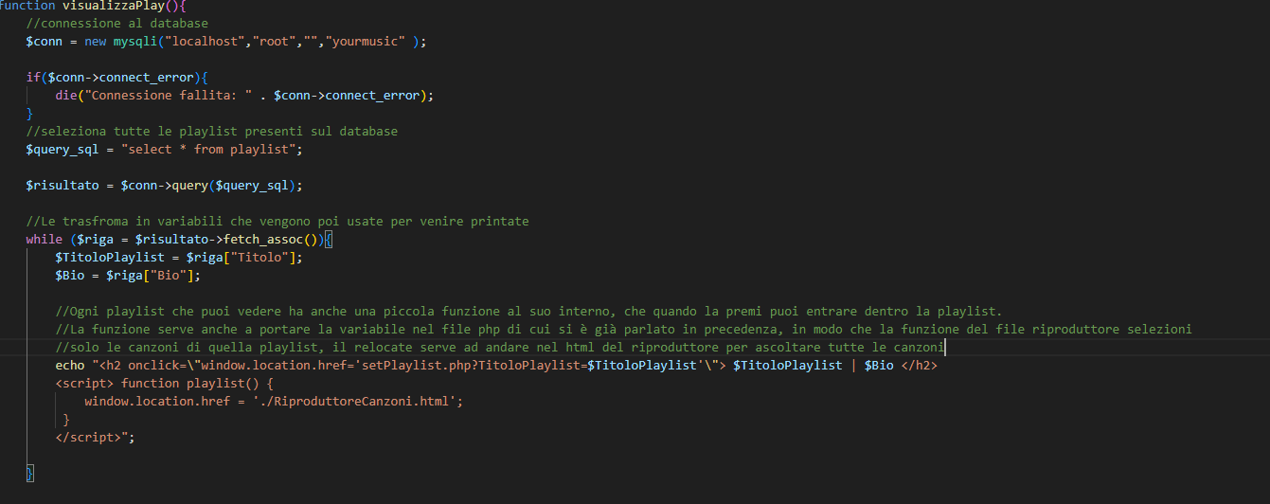
Per poterle visualizzare nella home ho inserito una piccola funzione:
Una connessione al file php visto in precedenza
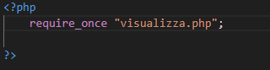
Un div, dove al suo interno viene chiamata la funzione creata e che prende direttamente dal database i dati e che si occupa di mostrarli
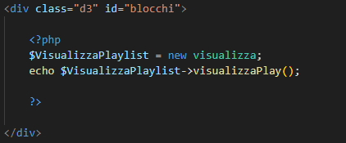
Per regisrare un nuovo account ho creato un nuovo file php, al suo interno c’è una breve parte di html dove si trova un form, in questo modo posso far inserire all’utente i dati
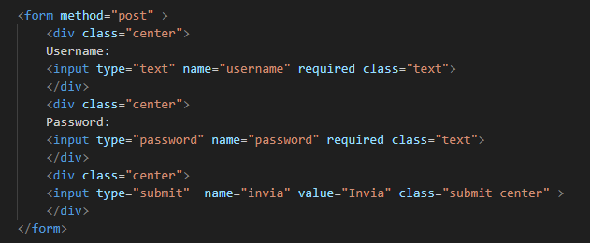
Quando l’utente manda i dati come prima cosa il codice gli controlla, la prima parte del codice serve a connettersi al database e verifica se quel username non esiste già, se esiste genera un errore altrimenti va avanti.
Poi ci sono tutti i controlli per verificare che la password sia abbastanza sicura (maiuscole, minuscole, numeri, caratteri minimi), ho deciso di non mettere la necessità di avere caratteri speciali perché mi generava degli errori quando lo usavo.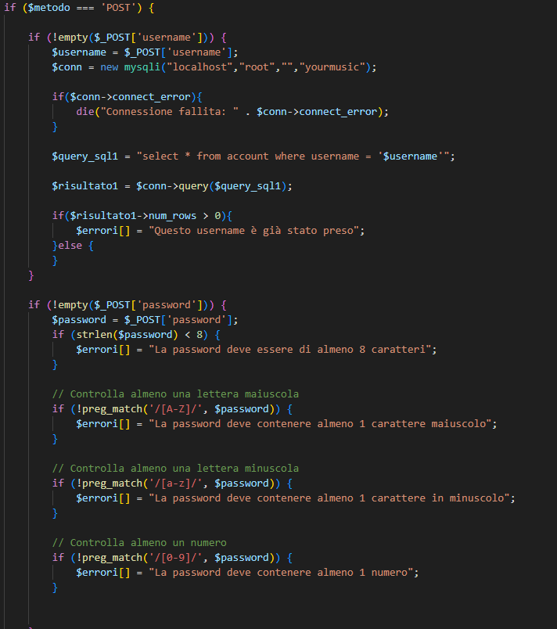

Gli errori che genera vengono poi inseriti tutti in un array, questo array viene poi controllato, se è vuoto non fa nulla altrimenti comincia a mostrare a schermo tutti gli errori inseriti in precedenza
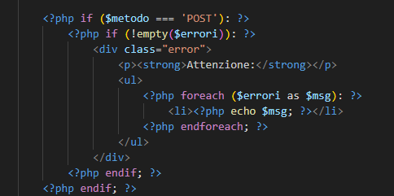
Dopo questa parte c’è un altro collegamento al database, questo però a mandare i dati inseriti, in modo che l’utente verrà salvato. Questo però lo fa solo se l’array degli errori è vuoto in modo che non generi gli account anche se la password è sbagliata
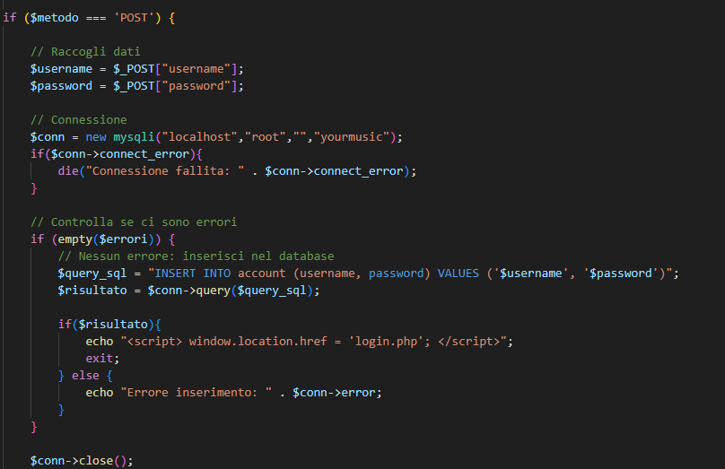
La pagina login.php a livello di logica è molto simile alla scorsa, anche questa ha un form che chiede di inserire gli stessi dati di prima, anche questa ha un controllo per eventuali errori, a differenza di prima però prima controlla se l’user effettivamente esiste, e poi controlla se la password è giusta oppure no
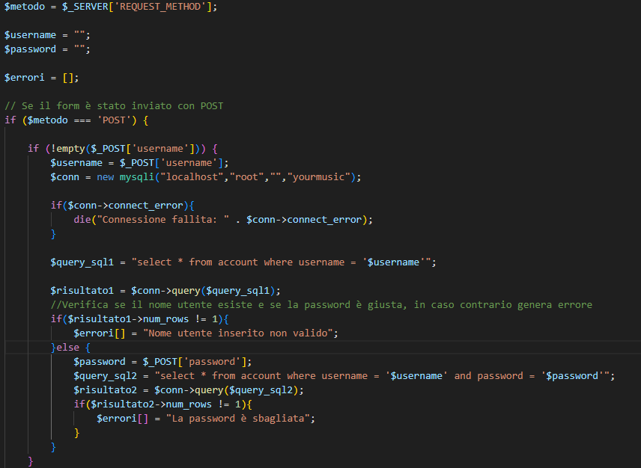
Per mostrare gli errori il codice è come prima, questa volta però non devo inserire dati, infatti la parte finale verifica solo che esista un account con quella password e poi ti permette di andare alla home page
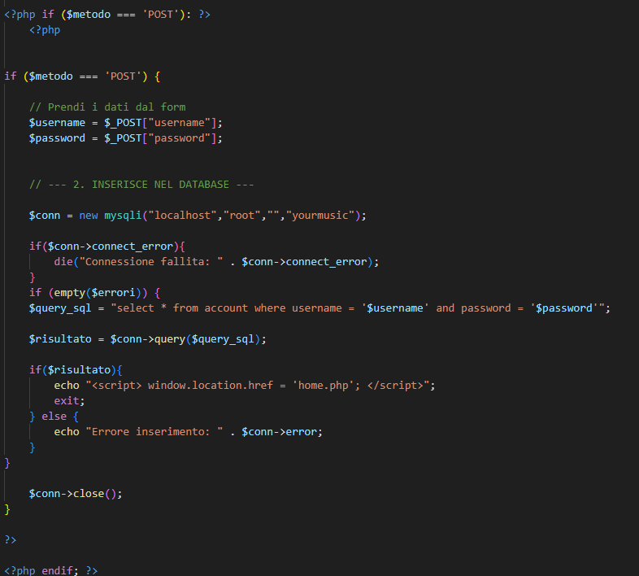
Per poter aggiungere le canzoni al database ho dovuto creare una nuova pagina: tramite sempre un form gli inserisci i dati
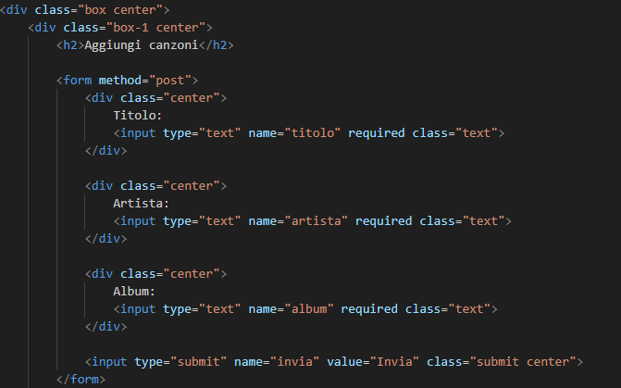
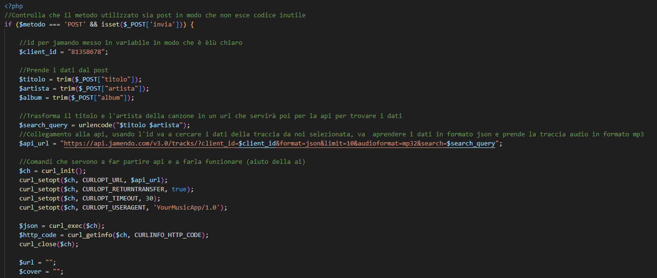
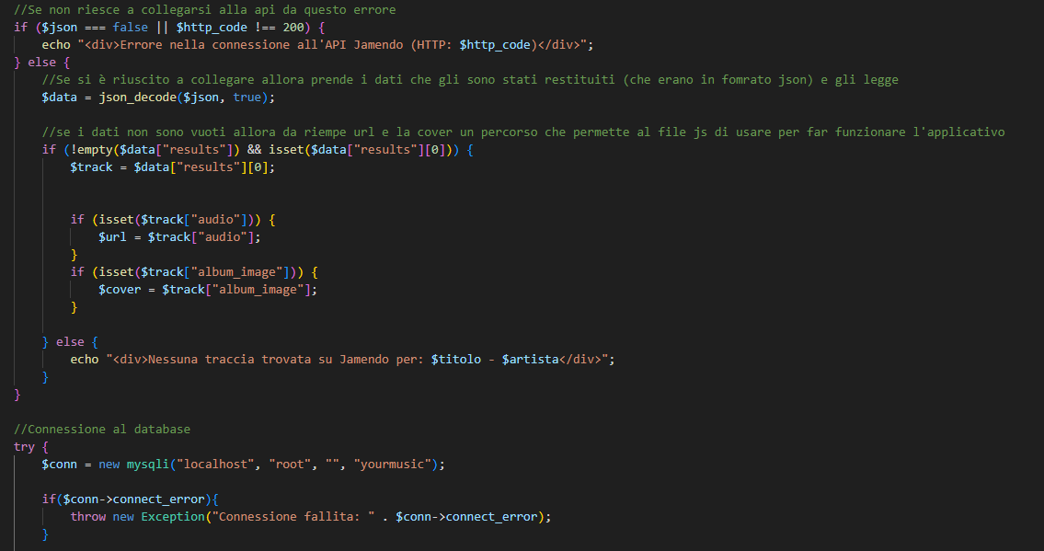

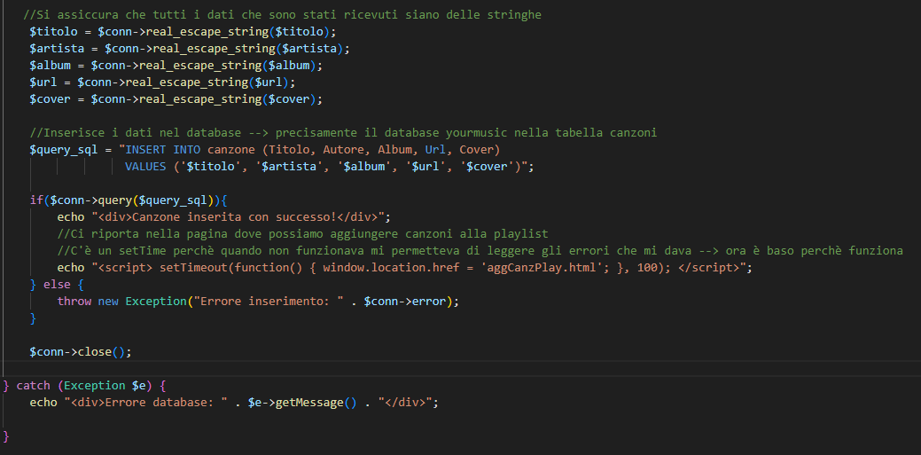
Per aggiungere delle canzoni alla playlist ho dovuto aggiungere una linea di codice alla pagina del login:
Che riporta a questa nuova pagina: che serve a prendere l’username con cui si è fatto accesso e trasfromarlo in una variabile utilizzabile nel resto del codice
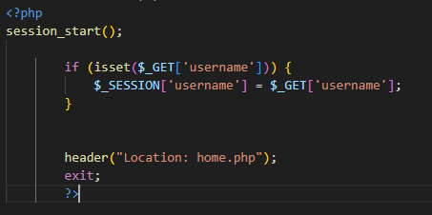
Per aggiungere le canzoni ad una playlist c’è una pagina con un form, che poi ti riporta nel suo php:
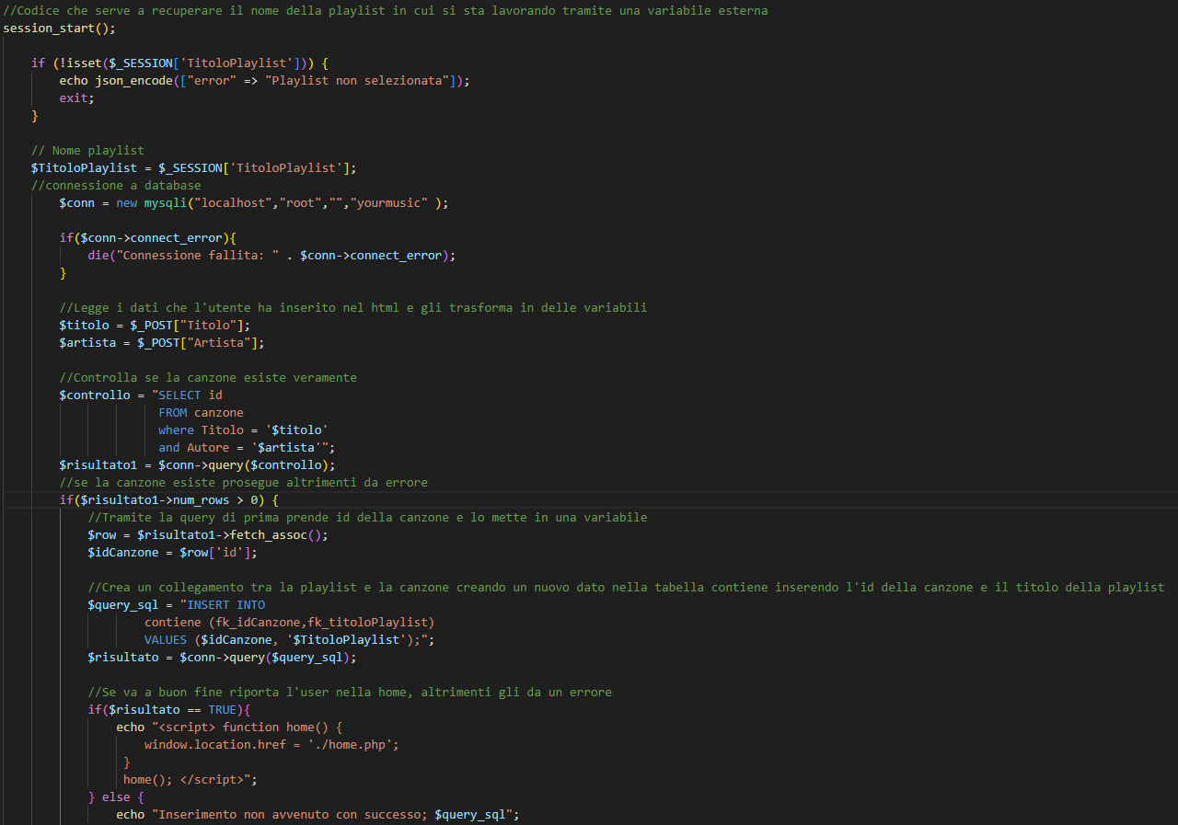

Mentre per elliminarle c’è sempre una pagina nel form, il suo php è:
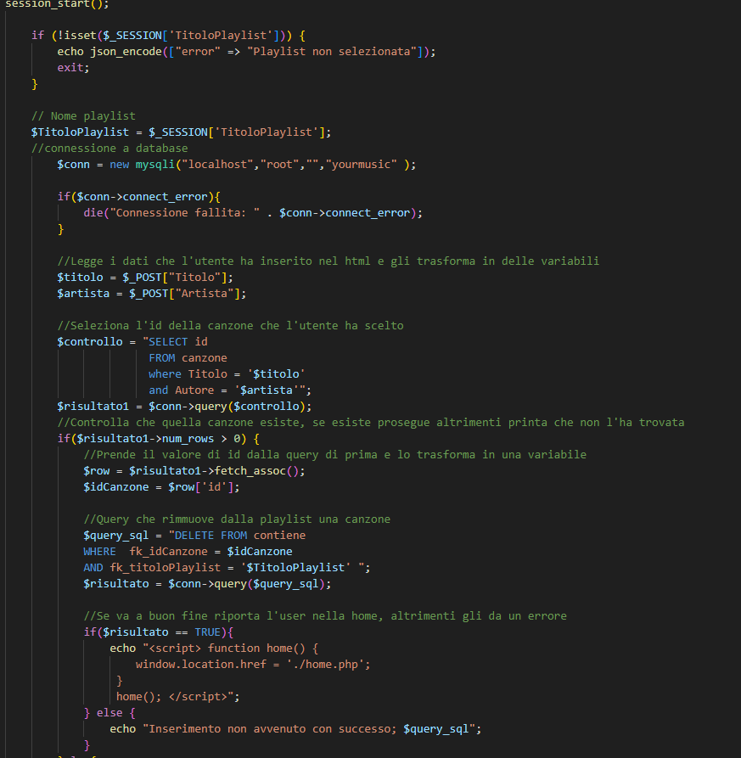
Nel file Js per ascoltare la musica ho modificato delle linee di codice per farlo funzionare con la api:
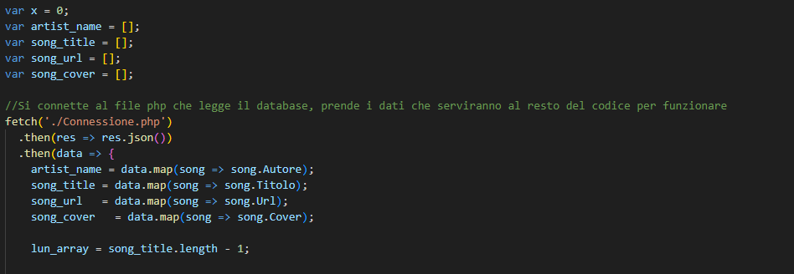

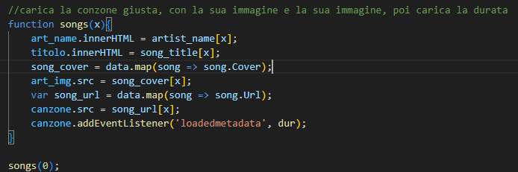
Nella pagina visualizza.php ho dovuto aggiungere un paio id linee di codice per fare collegare le pagine di aggiunta e rimozione canzone
Dentro queste pagine c’è poco codice, questo serve solo a prendere dalla pagina in precedenza il nome della playlist e poterlo usare per semplificare l’aggiunta di canzoni nella playlist
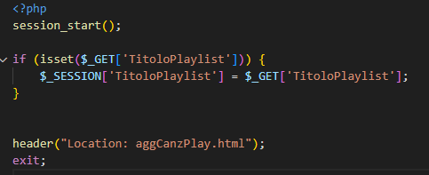
L’unica cosa che cambia è la penultima linea di codice: ovvero la pagina in cui ti porta
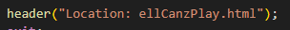

Test

Protocollo di test
Definire in modo accurato tutti i test che devono essere realizzati per garantire l’adempimento delle richieste formulate nei requisiti. I test fungono da garanzia di qualità del prodotto. Ogni test deve essere ripetibile alle stesse condizioni.

Test Case:  Riferimento: | TC-001  REQ-01 | Nome: | Ascolto brani
Descrizione: | Ti permette di ascoltare le canzoni, metterle in pausa e usare la barra
Prerequisiti: | Avere almeno una canzone scaricata, avere almeno una playlist
Procedura: | - Premi su una delle playlist nella home  - Premy il tasto play  - Prova a mettere in pausa la canzone e Vedere se si ferma, mandala avanti e usa la barra sotto per Vedere se il tempo è accurato
Risultati attesi: | Che la canzone si senta e che faccia tutto quell oche viene richiesto

Test Case:  Riferimento: | TC-001  REQ-02 | Nome: | Creazione utilizzo playlist
Descrizione: | Ti permette di Vedere, creare e elliminare delle playlist
Prerequisiti: | Avere accesso a mysql
Procedura: | 1. Nella home premere il +  2. Dopo aver creato uan playlist premere il -
Risultati attesi: | Vedere se viene visualizzata la playlist nella home, e se quando la ellimini scompare, quando premi sulla playlist guadrare se ti porta al suo interno

Test Case:  Riferimento: | TC-001  REQ-03 | Nome: | Implementazione database
Descrizione: | Ti permette di salvare sul database le canzoni
Prerequisiti: | Avere un account, avere creato almeno una playlist, avere accesso a internet
Procedura: | 1. Dopo aver fatto il login e dopo aver creato una playlist, nella pagina home dovrai poter vedere la tua playlist  2. Premere “Aggiungi canzone” che si trova alla destra del nome della playlist  3. Premere sotto nell’ Aggiungila e inserisci la canzone nel db principale inserendo il nome dell’artista, il nome della canzone e il nome dell’album
Risultati attesi: | Nessun errore e poter Vedere la canzone andando sul database

Test Case:  Riferimento: | TC-001  REQ-04 | Nome: | Aggiunta brani alla playlist
Descrizione: | Ti permette di aggiungere brani alla playlist
Prerequisiti: | Avere un account, avere creato almeno una playlist, aver inserito almeno un brano nel db principale
Procedura: | 1. Dopo aver fatto il login e dopo aver creato una playlist, nella pagina home dovrai poter vedere la tua playlist  2. Premere “Aggiungi canzone” che si trova alla destra del nome della playlist  3. Mettere il nome e l’artista di una canzone che è gia presente nel db principale  4. Premere sul nome della playlist per entrarci e Vedere se la canzone inserita si trova al suo interno
Risultati attesi: | Nessun errore e poter Vedere la canzone inserita nella playlist, come seconda prova si può creare una nuova playlist e provare ad inserire la canzone in quella nuova senza doverla riaggiungere al db principale

Test Case:  Riferimento: | TC-001  REQ-05 | Nome: | Salvataggio di artisti, album e genere
Descrizione: | Ti permette di salvare I dati sul database
Prerequisiti: | Avere un account, avere creato almeno una playlist, aver inserito almeno un brano nel db principale
Procedura: | 1.Inserire un brano assieme ai suoi dati
Risultati attesi: | Nessun errore, andando sul db puoi visualizzare questi dati (escluso il genere)

Test Case:  Riferimento: | TC-001  REQ-06 | Nome: | Log in
Descrizione: | Ti permette accedere o creare un account
Prerequisiti:
Procedura: | - Quando entri nell’applicativo deve aprirsi la pagina di log in  - Provare ad inserire dati a caso e Vedere che non ti fa fare accesso  - Premere Registrati (sotto il pulsante per accedere)  - Creare un account nuovo provando ad inserire una password debole per verificare che non ti lascia  - Dopo aver creato un account puoi accederci dalla pagina di prima  - Vedere che puoi visualizzare solo le tue playlist
Risultati attesi: | Nessun errore, poter Vedere e togliere solo le tue playlist

Risultati test
Tabella riassuntiva in cui si inseriscono i test riusciti e non del prodotto finale. Se un test non riesce e viene corretto l’errore, questo dovrà risultare nel documento finale come riuscito (la procedura della correzione apparirà nel diario), altrimenti dovrà essere descritto l’errore con eventuali ipotesi di correzione.

Mancanze/limitazioni conosciute
Descrizione con motivazione di eventuali elementi mancanti o non completamente implementati, al di fuori dei test case. Non devono essere riportati gli errori e i problemi riscontrati e poi risolti durante il progetto.

Consuntivo
Consuntivo del tempo di lavoro effettivo e considerazioni riguardo le differenze rispetto alla pianificazione (cap. 1.7) (ad esempio Gantt consuntivo).

Conclusioni
Quali sono le implicazioni della mia soluzione? Che impatto avrà? Cambierà il mondo? È un successo importante? È solo un’aggiunta marginale o è semplicemente servita per scoprire che questo percorso è stato una perdita di tempo? I risultati ottenuti sono generali, facilmente generalizzabili o sono specifici di un caso particolare? ecc.

Sviluppi futuri
Migliorie o estensioni che possono essere sviluppate sul prodotto.

Considerazioni personali
Cosa ho imparato in questo progetto? ecc.

Glossario
Inserite una semplice tabella con due colonne che spieghi i termini specifici del progetto (lista dei termini in ordine alfabetico A-Z)

Esempio:

Termine | Descrizione
AJAX | Asynchronous JavaScript And XML: una tecnica che permette di eseguire richieste ed ottenere dati da una pagina web in modo asincrono.
CSS | Cascading Style Sheets: linguaggio che permette di definire il layout e la grafica di una pagina web.

Bibliografia

Bibliografia per articoli di riviste:
- Cognome e nome (o iniziali) dell’autore o degli autori, o nome dell’organizzazione,
- Titolo dell’articolo (tra virgolette),
- Titolo della rivista (in italico),
- Anno e numero
- Pagina iniziale dell’articolo.

Bibliografia per libri
- Cognome e nome (o iniziali) dell’autore o degli autori, o nome dell’organizzazione,
- Titolo del libro (in italico),
- ev. Numero di edizione,
- Nome dell’editore,
- Anno di pubblicazione,
- ISBN.

Sitografia
- URL del sito (se troppo lungo solo dominio, evt completo nel diario),
- Eventuale titolo della pagina (in italico),
- Data di consultazione (GG-MM-AAAA).

Esempio:
- http://standards.ieee.org/guides/style/section7.html, IEEE Standards Style Manual, 07-06-2008.

Allegati
Elenco degli allegati, esempio:
- Diari di lavoro
- Codici sorgente/documentazione macchine virtuali
- Istruzioni di installazione del prodotto (con credenziali di accesso) e/o di eventuali prodotti terzi
- Documentazione di prodotti di terzi
- Eventuali guide utente / Manuali di utilizzo
- Mandato e/o QdC
- Prodotto
- …

